EL REINO DE LAS PLANTAS
Las plantas son seres vivos pluricelulares autótrofos, es decir, fabrican su propio alimento a partir de sustancias inorgánicas que toman del suelo (agua + sales minerales) y del aire (CO2 - dióxido de carbono) y que, con la energía que obtienen de la luz del sol, transforman la materia inorgánica en materia orgánica, en un proceso llamado fotosíntesis.
Las plantas viven fijas al suelo y están formadas por la raíz, el tallo y las hojas.
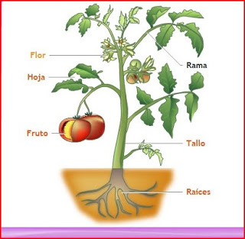

Algunas plantas tienen flores y otras no.
- Las plantas con flores se llaman fanerógamas.

- Las plantas sin flores se llaman criptógamas.

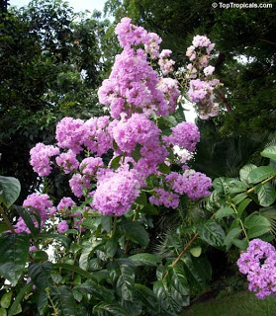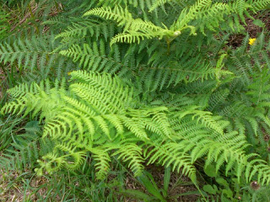

Plantas fanerógamas (con flores) Plantas criptógamas (sin flores)

La reproducción de las plantas puede ser de dos formas:

* Sexual: si se reproducen por semillas.

* Asexual: si se reproducen por otros medios (esporas, esquejes, ...)

LAS PLANTAS SIN FLORES (CRIPTÓGAMAS)
Las plantas fanerógamas son aquellas que no tienen flores. Por tanto, tampoco producen frutos ni semillas.
Se reproducen mediante esporas, que son unas células especiales que pueden dar origen a nuevas plantas.
Hay dos grupos principales de plantas criptógamas: los musgos y los helechos.
LOS MUSGOS
Plantas muy pequeñas con un tallito del que salen hojas muy pequeñas. Tienen una raicilla que sólo les sirve para sujetarse al suelo, pero no para tomar agua. El agua la absorben por todo el cuerpo, por lo cual se desarrollan en lugares húmedos.
Los tallitos del musgo terminan en una cápsula en cuyo interior están las esporas que servirán para su reproducción.
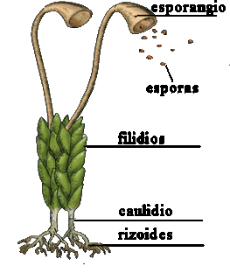
Partes del musgo

LOS HELECHOS

De mayor tamaño que los musgos, tienen un tallo subterráneo, el rizoma, del que salen las raíces y las hojas. Las hojas, que son bastante grandes, se llaman frondas.

Las esporas de los helechos se forman en los soros, situados en la parte trasera de sus hojas, en unas zonas de color oscuro.

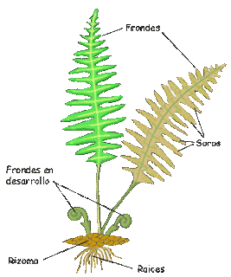

Partes de un helecho
LAS PLANTAS CON FLORES (FANERÓGAMAS)

Las plantas con flores son las que se reproducen mediante flores y semillas.

Las plantas con flores se dividen en dos grupos: las gimnospermas y las angiospermas.

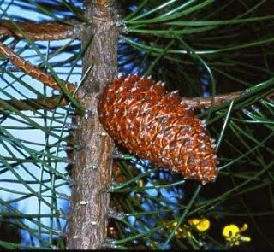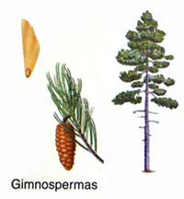
Plantas gimnospermas

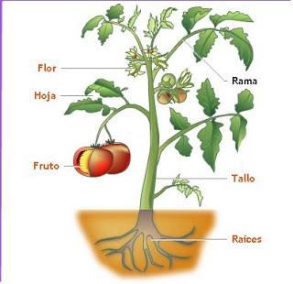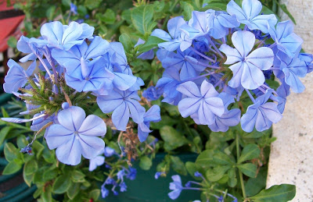

Plantas angiospermas

PLANTAS GIMNOSPERMAS

Son árboles y arbustos, la mayoría de hoja perenne, como los pinos, los abetos, los cipreses, etc.

Las hojas suelen ser largas y delgadas (aciculadas = forma de aguja) como las del pino, o pequeñas y escamadas como la de los cipreses y las arizónicas.

Sus flores son sencillas y poco vistosas, sin cáliz ni corola y no producen frutos, sino que sus semillas se forman en piñas.

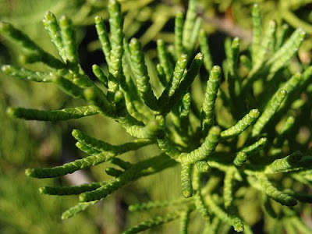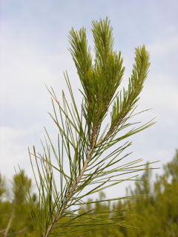
Hojas aciculadas(pino) Hojas escamadas (ciprés)

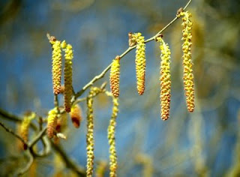

Flores de una gimnosperma (amentos)

PLANTAS ANGIOSPERMAS
Son la mayor parte de las plantas, tanto árboles, como arbustos y hierbas. Pueden ser de hoja perenne o de hoja caduca y producen flores completas. (Ver esquema de una flor completa más arriba)
Ejemplo de plantas angiospermas son el almendro, la encina, la amapola, etc.
